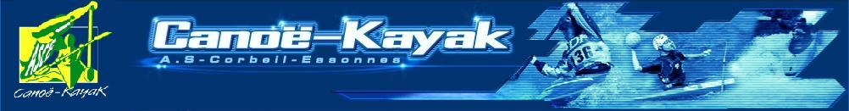

A VOS CALENDRIERS
Les 7 et 8 janvier 2012
Tournoi de Kayak Polo à la piscine de Corbeil-Essonnes
49 rue du Bas-Coudray
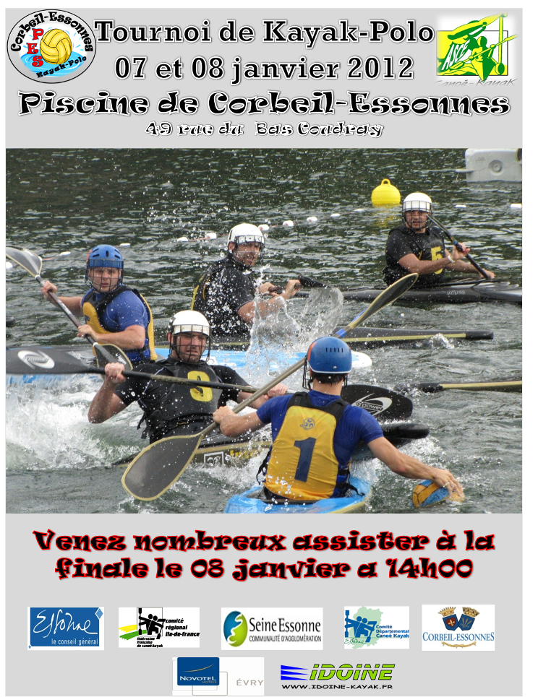

Un plateau exceptionnel de 10 équipes de l’élite est proposé :
CONDE SUR VIRE - AGEN - ACIGNE - STRASBOURG
PONT D'OUILLY- MONTPELLIER - CORBEIL ESSONNES - LOCHRIST
St OMER - AVRANCHES
Ce sera l’occasion de voir évoluer dans leurs clubs de nombreux joueurs des équipes de France, et notamment les champions du monde 2010 et champions d’Europe 2011.
Mais surtout, le moment d’assister à des rencontres de grandes qualités et de découvrir cette discipline spectaculaire et passionnante.

ASCE CK
94, rue d'Angoulême 91100 CORBEIL-ESSONNES

